FORMATION DIFFUSION
Création du gabarit de diffusion
Une diffusion est une nouvelle page dans votre site. Vous devez créer cette page dans la navigation indépendante. Ajoutez une sous‐page dans le dossier Diffusion.
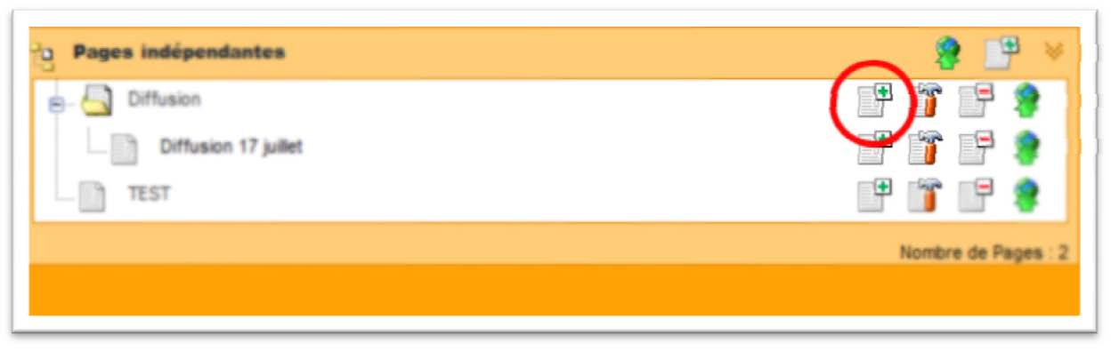
Remplissez le formulaire dans la nouvelle fenêtre. À gauche dans le menu Modèle de page, sélectionnez le modèle de page spécifique à la diffusion.
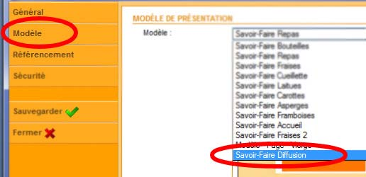
Appuyez sur Sauvegarder et entrez ensuite dans la page.
Entrez le contenu dans les zones éditables comme à l’habitude..
Voici quelques marches à suivre :
Images d’entêtes :
Doivent toujours avoir 596px de largeur. Mettre les marge à 0
Les titres de documents
Utilisez les titres « Titre de document » avec un style rouge. Ceci mettra automatiquement le texte avec la police Impact
Carte Google
Connectez‐vous à un compte Google et rendez‐vous sur la page http://maps.google.ca . Cliquez sur le bouton Mes adresses puis Créer une carte. Vous pouvez placer des points sur la carte avec le bouton de droit de la souris : ajoutez un repère. Sauvegarder la carte en tant que carte personnelle et cliquez sur le bouton pour obtenir l’URL
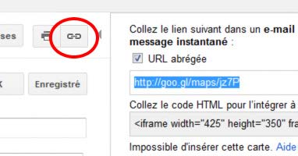
Dans Modulo, dans les propriétés de l’image, sous l’onglet Hyperlien, coller l’hyperlien de la carte Google.
Ajout/suppression de ligne dans le tableau
Entrez en mode édition du tableau et positionnez le curseur dans une cellule. Ajouter ou supprimer des lignes avec les options suivantes :
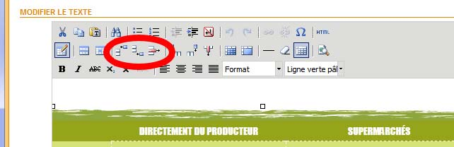
Mettre une couleur dans les cellules : Sélectionnez la ligne et mettez‐y un style :
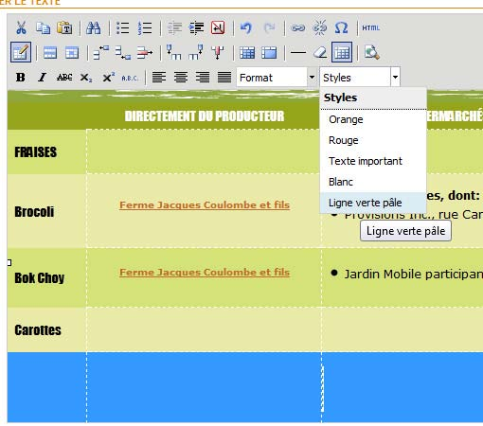
Une fois la création du modèle terminé, publié la page.
Création des expéditeurs
Cliquez sur le bouton Diffusion dans le haut de la page Modulo.
Ensuite, cliquez sur le bouton Gestion des expéditeurs puis le bouton Ajouter un expéditeur.
Importation des destinataires
Cliquez sur le bouton Diffusion dans le haut de la page Modulo.L’importation des destinataires doit ce faire avec un fichier CSV. Ouvrez‐vous un document Excel et créer les 3 colonnes suivantes :
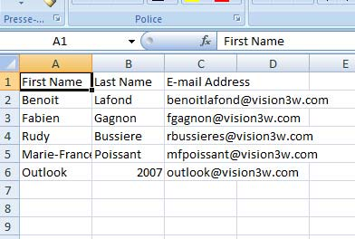
Enregistrer le fichier en CSV (séparateur : point‐virgule):
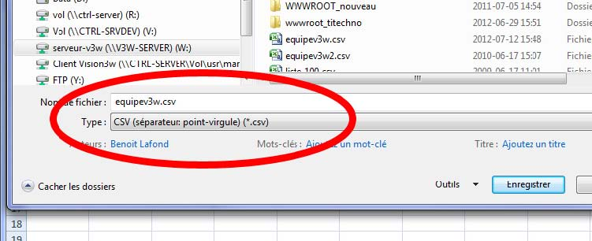
Dans Modulo, cliquez sur le bouton Gestion des destinataires puis Importer les destinataires. Dans le formulaire, sélection le GIP : Contacts, et aller chercher le fichier CSV que vous venez de créer. Passer chacune des étapes.
Les destinataires devraient être importés dans le GIP Contacts. La gestion de ceux‐ci (suppression, modifications) se fera dans l’onglet Données ‐> Contacts
Création de l’envoi
Cliquez sur le bouton Diffusion dans le haut de la page Modulo. Ensuite Boite de diffusion ‐> Créer un courriel Catégorie : Aucune catégorie particulière, Suivant… Expéditeur : Sélectionnez l’adresse courriel qui enverra le courriel Destinataire : Contacts puis cliquez sur l’onglet Groupe. Choisir Tous, puis crochet vert, Suivant… Contenu dynamique : Page, choisissez la page dans la navigation Pages indépendantes, Suivant… Sujet : Il s’agit du sujet qui apparaitra dans le courriel, Suivant… TOUJOURS tester l’envoi avant d’envoyer le tout.

